
1.【2017课标1，理】如图，正方形ABCD内的图形来自中国古代的太极图.正方形内切圆中的黑色部分和白色部分关于正方形的中心成中心对称.在正方形内随机取一点，则此点取自黑色部分的概率是
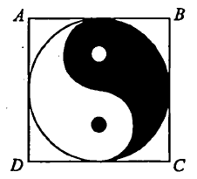
A． B．
C． D．
【答案】B
【解析】
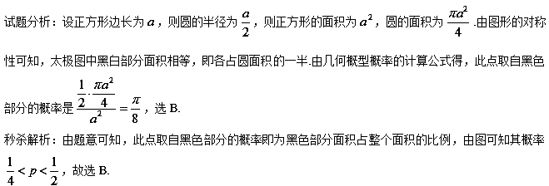【考点】几何概型
【名师点睛】对于几何概型的计算，首先确定事件类型为几何概型并确定其几何区域（长度、面积、体积或时间），其次计算基本事件区域的几何度量和事件A区域的几何度量，最后计算.
2.【2017课标3，理3】某城市为了解游客人数的变化规律，提高旅游服务质量，收集并整理了2014年1月至2016年12月期间月接待游客量（单位：万人）的数据，绘制了下面的折线图．
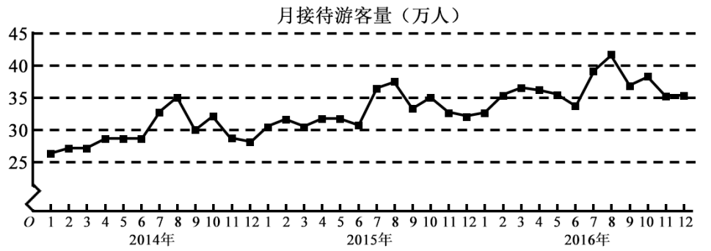
根据该折线图，下列结论错误的是
A．月接待游客量逐月增加
B．年接待游客量逐年增加
C．各年的月接待游客量高峰期大致在7,8月
D．各年1月至6月的月接待游客量相对7月至12月，波动性更小，变化比较平稳
【答案】A
【解析】
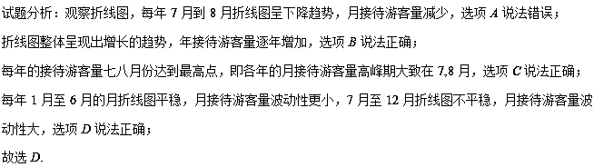【考点】 折线图
【名师点睛】将频率分布直方图中相邻的矩形的上底边的中点顺次连结起来，就得到一条折线，我们称这条折线为本组数据的频率折线图，频率分布折线图的的首、尾两端取值区间两端点须分别向外延伸半个组距，即折线图是频率分布直方图的近似，他们比频率分布表更直观、形象地反映了样本的分布规律.
3.【2017浙江，8】已知随机变量$ξ_{i}$满足P（$ξ_{i}$=1）=p_{i}，P（$ξ_{i}$=0）=1—p_{i}，i=1，2． 若0<p₁<p₂<，则
A．<，< B．<，>
C．>，< D．>，>
【答案】A
【解析】
试题分析：
，选A．
【考点】 两点分布
【名师点睛】求离散型随机变量的分布列，首先要根据具体情况确定$X$的取值情况，然后利用排列，组合与概率知识求出$X$取各个值时的概率．对于服从某些特殊分布的随机变量，其分布列可以直接应用公式给出，其中超几何分布描述的是不放回抽样问题，随机变量为抽到的某类个体的个数．由已知本题随机变量$ξ_{i}$服从两点分布，由两点分布均值与方差公式可得A正确．
4.【2017山东，理5】为了研究某班学生的脚长（单位：厘米）和身高（单位：厘米）的关系，从该班随机抽取10名学生，根据测量数据的散点图可以看出与之间有线性相关关系，设其回归直线方程为．已知，，．该班某学生的脚长为24，据此估计其身高为
（A） （B） （C） （D）
【答案】C
【解析】试题分析：由已知 ,选C.
【考点】线性相关与线性回归方程的求法与应用．
【名师点睛】（1）判断两个变量是否线性相关及相关程度通常有两种方法：（1）利用散点图直观判断；（2）将相关数据代入相关系数公式求出，然后根据的大小进行判断．求线性回归方程时在严格按照公式求解时，一定要注意计算的准确性．
5.【2017山东，理8】从分别标有，，，的张卡片中不放回地随机抽取2次，每次抽取1张．则抽到的2张卡片上的数奇偶性不同的概率是
（A） （B） （C） （D）
【答案】C
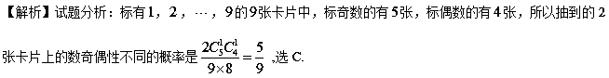【考点】古典概型
【名师点睛】概率问题的考查，侧重于对古典概型和对立事件的概率考查，属于简单题.江苏对古典概型概率考查，注重事件本身的理解，淡化计数方法.因此先明确所求事件本身的含义，然后一般利用枚举法、树形图解决计数问题，而当正面问题比较复杂时，往往采取计数其对立事件.
6.【2017课标II，理13】一批产品的二等品率为，从这批产品中每次随机取一件，有放回地抽取次，表示抽到的二等品件数，则 。
【答案】
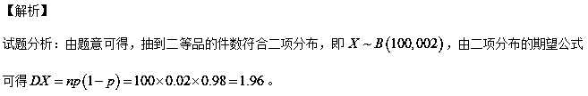【考点】 二项分布的期望与方差
【名师点睛】判断一个随机变量是否服从二项分布，要看两点：
一是是否为n次独立重复试验。在每次试验中事件A发生的概率是否均为p。
二是随机变量是否为在这n次独立重复试验中某事件发生的次数。且表示在独立重复试验中，事件A恰好发生k次的概率。
7.【2017山东，理18】（本小题满分12分）在心理学研究中，常采用对比试验的方法评价不同心理暗示对人的影响，具体方法如下：将参加试验的志愿者随机分成两组，一组接受甲种心理暗示，另一组接受乙种心理暗示，通过对比这两组志愿者接受心理暗示后的结果来评价两种心理暗示的作用，现有6名男志愿者A₁，A₂，A₃，A₄，A₅，A₆和4名女志愿者B₁，B₂，B₃，B₄，从中随机抽取5人接受甲种心理暗示，另5人接受乙种心理暗示.
（I）求接受甲种心理暗示的志愿者中包含A₁但不包含的频率。
（II）用X表示接受乙种心理暗示的女志愿者人数，求X的分布列与数学期望EX.
【答案】（I）(II)X的分布列为
X | 0 | 1 | 2 | 3 | 4
P

X的数学期望是.
【解析】试题分析：（I）记接受甲种心理暗示的志愿者中包含但不包含的事件为M，计算即得
(II)由题意知X可取的值为：.利用超几何分布概率计算公式
得X的分布列为[来源:Z.xx.k.Com]
X | 0 | 1 | 2 | 3 | 4
P

进一步计算X的数学期望.
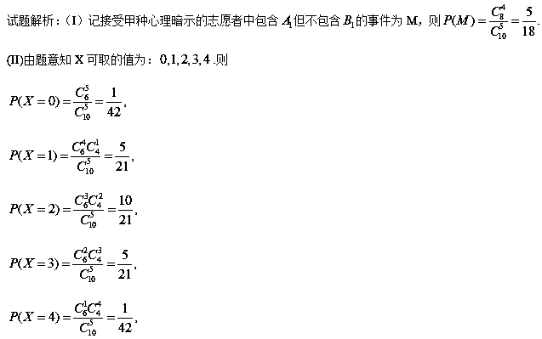因此X的分布列为
X | 0 | 1 | 2 | 3 | 4
P

X的数学期望是
=
【考点】1.古典概型.2.随机变量的分布列与数学期望.3.超几何分布.
【名师点睛】本题主要考查古典概型的概率公式和超几何分布概率计算公式、随机变量的分布列和数学期望.解答本题，首先要准确确定所研究对象的基本事件空间、基本事件个数，利用超几何分布的概率公式.本题属中等难度的题目，计算量不是很大，能很好的考查考生数学应用意识、基本运算求解能力等.
8.【2017课标1，理19】为了监控某种零件的一条生产线的生产过程，检验员每天从该生产线上随机抽取16个零件，并测量其尺寸（单位：cm）．根据长期生产经验，可以认为这条生产线正常状态下生产的零件的尺寸服从正态分布．
（1）假设生产状态正常，记X表示一天内抽取的16个零件中其尺寸在之外的零件数，求及的数学期望；
（2）一天内抽检零件中，如果出现了尺寸在之外的零件，就认为这条生产线在这一天的生产过程可能出现了异常情况，需对当天的生产过程进行检查．
（ⅰ）试说明上述监控生产过程方法的合理性；
（ⅱ）下面是检验员在一天内抽取的16个零件的尺寸：
9.95 | 10.12 | 9.96 | 9.96 | 10.01 | 9.92 | 9.98 | 10.04
10.26 | 9.91 | 10.13 | 10.02 | 9.22 | 10.04 | 10.05 | 9.95
经计算得，，其中为抽取的第个零件的尺寸，．
用样本平均数作为的估计值，用样本标准差作为的估计值，利用估计值判断是否需对当天的生产过程进行检查？剔除之外的数据，用剩下的数据估计和（精确到0.01）．
附：若随机变量服从正态分布，则，
，．
【解析】
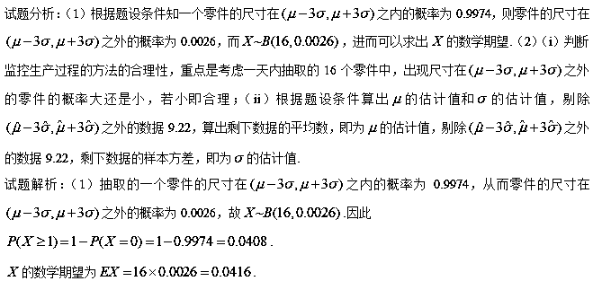 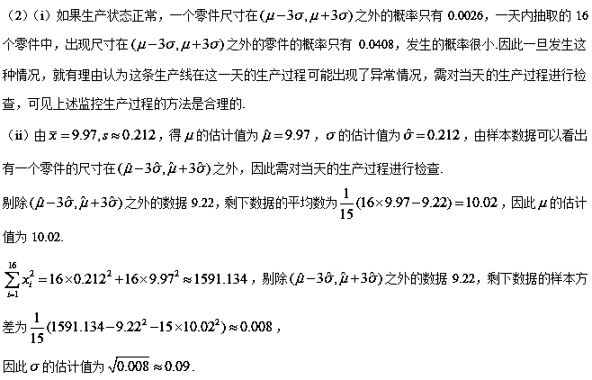【考点】正态分布，随机变量的期望和方差.
【名师点睛】数学期望是离散型随机变量中重要的数学概念，反应随机变量取值的平均水平.求解离散型随机变量的分布列、数学期望时，首先要分清事件的构成与性质，确定离散型随机变量的所有取值，然后根据概率类型选择公式，计算每个变量取每个值的概率，列出对应的分布列，最后求出数学期望.正态分布是一种重要的分布，之前考过一次，尤其是正态分布的原则.
9.【2017课标II，理18】海水养殖场进行某水产品的新、旧网箱养殖方法的产量对比，收获时各随机抽取了100 个网箱，测量各箱水产品的产量（单位：kg）某频率分布直方图如下：
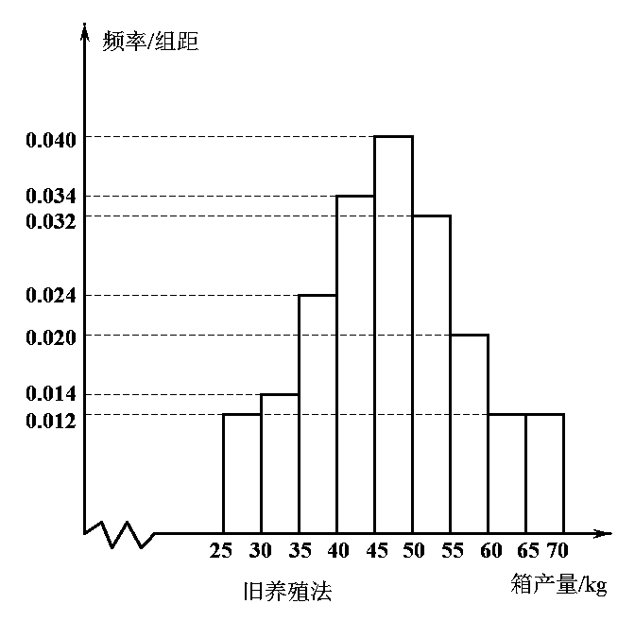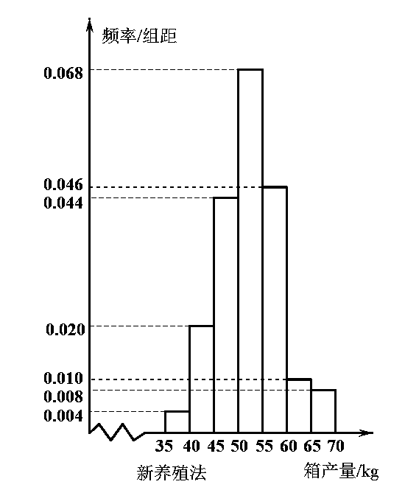
- 设两种养殖方法的箱产量相互独立，记A表示事件：“旧养殖法的箱产量低于50kg, 新养殖法的箱产量不低于50kg”，估计A的概率；
- 填写下面列联表，并根据列联表判断是否有99%的把握认为箱产量与养殖方法有关：

 | 箱产量＜50kg | 箱产量≥50kg
旧养殖法
新养殖法

- 根据箱产量的频率分布直方图，求新养殖法箱产量的中位数的估计值（精确到0.01）
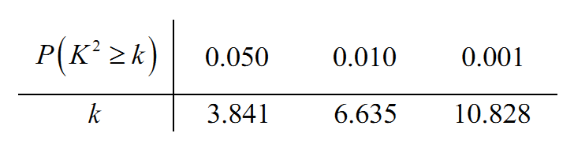
附：
【答案】(1)；
(2) 有的把握认为箱产量与养殖方法有关；
(3)。
【解析】
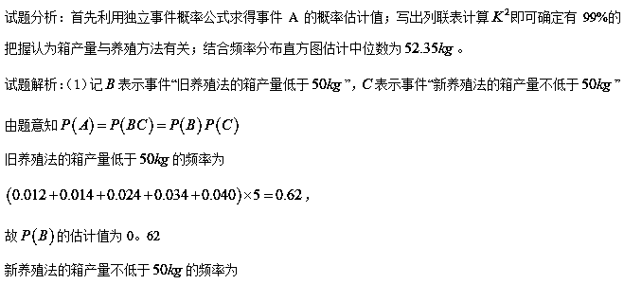，
故的估计值为0。66
因此，事件A的概率估计值为。
（2）根据箱产量的频率分布直方图得列联表
 | 箱产量 | 箱产量
旧养殖法 | 62 | 38
新养殖法 | 34 | 66
由于，故有的把握认为箱产量与养殖方法有关。
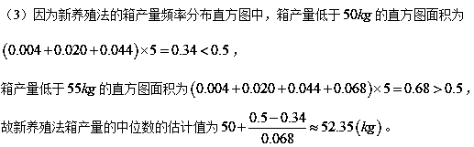
【考点】 独立事件概率公式；独立性检验原理；频率分布直方图估计中位数。
【名师点睛】利用独立性检验，能够帮助我们对日常生活中的实际问题作出合理的推断和预测。独立性检验就是考察两个分类变量是否有关系，并能较为准确地给出这种判断的可信度，随机变量的观测值值越大，说明“两个变量有关系”的可能性越大。
利用频率分布直方图求众数、中位数和平均数时，应注意三点：①最高的小长方形底边中点的横坐标即是众数；②中位数左边和右边的小长方形的面积和是相等的；③平均数是频率分布直方图的“重心”，等于频率分布直方图中每个小长方形的面积乘以小长方形底边中点的横坐标之和。
10.【2017北京，理17】为了研究一种新药的疗效，选100名患者随机分成两组，每组各50名，一组服药，另一组不服药.一段时间后，记录了两组患者的生理指标x和y的数据，并制成下图，其中“*”表示服药者，“+”表示未服药者.
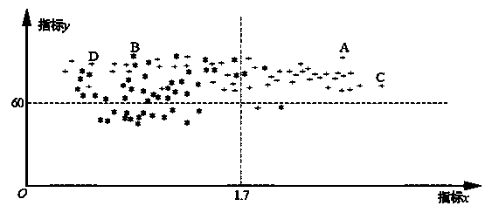
（Ⅰ）从服药的50名患者中随机选出一人，求此人指标y的值小于60的概率；
（Ⅱ）从图中A，B，C，D四人中随机选出两人，记为选出的两人中指标x的值大于1.7的人数，求的分布列和数学期望E（）；
（Ⅲ）试判断这100名患者中服药者指标y数据的方差与未服药者指标y数据的方差的大小.（只需写出结论）
【答案】（Ⅰ）0.3；（Ⅱ）详见解析；（Ⅲ）在这100名患者中，服药者指标数据的方差大于未服药者指标数据的方差.
【解析】
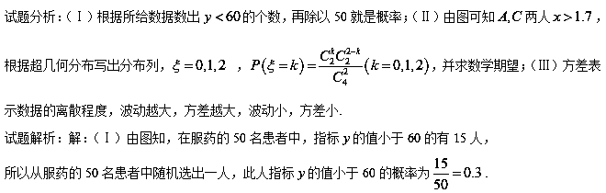（Ⅱ）由图知，A,B,C,D四人中，指标的值大于1.7的有2人：A和C.
所以的所有可能取值为0,1,2.
.
所以的分布列为
 | 0 | 1 | 2
故的期望.
（Ⅲ）在这100名患者中，服药者指标数据的方差大于未服药者指标数据的方差.[
【考点】1.古典概型；2.超几何分布；3.方差的定义.
【名师点睛】求分布列的三种方法
1．由统计数据得到离散型随机变量的分布列；
2．由古典概型求出离散型随机变量的分布列；
3．由互斥事件的概率、相互独立事件同时发生的概率及n次独立重复试验有k次发生的概率求离散型随机变量的分布列．
11.【2017天津，理16】从甲地到乙地要经过3个十字路口，设各路口信号灯工作相互独立，且在各路口遇到红灯的概率分别为.
（Ⅰ）设表示一辆车从甲地到乙地遇到红灯的个数，求随机变量的分布列和数学期望；
（Ⅱ）若有2辆车独立地从甲地到乙地，求这2辆车共遇到1个红灯的概率.
【答案】 (1) (2)
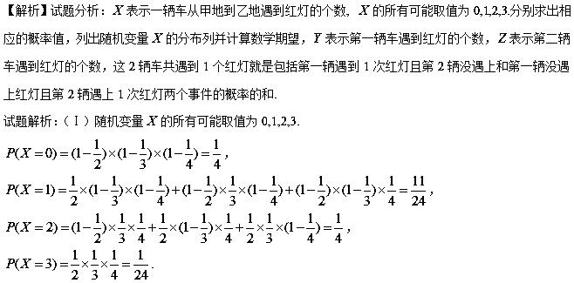所以，随机变量的分布列为
 | 0 | 1 | 2 | 3
随机变量的数学期望.
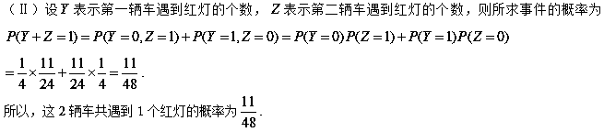【考点】离散型随机变量概率分布列及数学期望
【名师点睛】求离散型随机变量概率分布列问题首先要清楚离散型随机变量的可取值有那些？当随机变量取这些值时所对应的事件的概率有是多少，计算出概率值后，列出离散型随机变量概率分布列，最后按照数学期望公式计算出数学期望.；列出离散型随机变量概率分布列及计算数学期望是理科高考数学必考问题.
12.【2017课标3，理18】某超市计划按月订购一种酸奶，每天进货量相同，进货成本每瓶4元，售价每瓶6元，未售出的酸奶降价处理，以每瓶2元的价格当天全部处理完.根据往年销售经验，每天需求量与当天最高气温（单位：℃）有关.如果最高气温不低于25，需求量为500瓶；如果最高气温位于区间[20，25），需求量为300瓶；如果最高气温低于20，需求量为200瓶．为了确定六月份的订购计划，统计了前三年六月份各天的最高气温数据，得下面的频数分布表：
最高气温 | [10，15） | [15，20） | [20，25） | [25，30） | [30，35） | [35，40）
天数 | 2 | 16 | 36 | 25 | 7 | 4
以最高气温位于各区间的频率代替最高气温位于该区间的概率.
（1）求六月份这种酸奶一天的需求量X（单位：瓶）的分布列；
（2）设六月份一天销售这种酸奶的利润为Y（单位：元）.当六月份这种酸奶一天的进货量n（单位：瓶）为多少时，Y的数学期望达到最大值？
【答案】(1)分布列略；
(2) n=300时，Y的数学期望达到最大值，最大值为520元.
【解析】
试题分析：(1) 所有的可能取值为200,300,500，利用题意求得概率即可得到随机变量的分布列；
(2)由题中所给条件分类讨论可得n=300时，Y的数学期望达到最大值520元.
试题解析：（1）由题意知，所有的可能取值为200,300,500，由表格数据知
，，.
因此的分布列为
 | 0.2 | 0.4 | 0.4

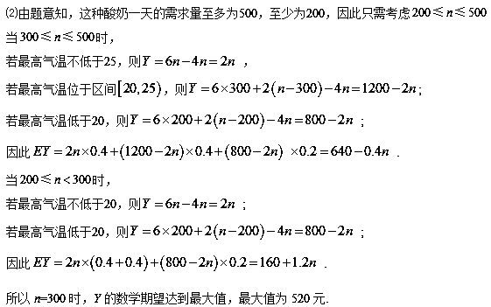
【考点】 离散型随机变量的分布列；数学期望；
【名师点睛】离散型随机变量的分布列指出了随机变量X的取值范围以及取各值的概率；要理解两种特殊的概率分布——两点分布与超几何分布；并善于灵活运用两性质：一是p_{i}≥0(i＝1,2，…)；二是p₁＋p₂＋…＋p_{n}＝1检验分布列的正误.
13. 【2017江苏，23】 已知一个口袋有个白球,个黑球(),这些球除颜色外全部相同.现将口袋中的球随机的逐个取出，并放入如图所示的编号为的抽屉内，其中第次取出的球放入编号为的抽屉.
1 | 2 | 3
（1）试求编号为2的抽屉内放的是黑球的概率;
（2）随机变量表示最后一个取出的黑球所在抽屉编号的倒数,是的数学期望,证明:
【答案】（1）（2）见解析
【解析】解:(1) 编号为2的抽屉内放的是黑球的概率为: .
(2) 随机变量 X 的概率分布为:
X |  |  |  | … |  | …
P |  |  |  | … |  | …
随机变量 X 的期望为：
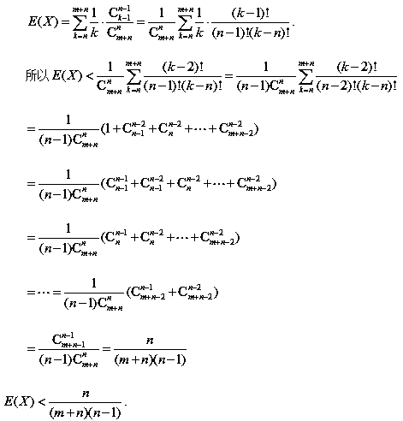
【考点】古典概型概率、随机变量及其分布、数学期望
【名师点睛】求解离散型随机变量的数学期望的一般步骤为：
第一步是“判断取值”，即判断随机变量的所有可能取值，以及取每个值所表示的意义；
第二步是“探求概率”，即利用排列组合、枚举法、概率公式(常见的有古典概型公式、几何概型公式、互斥事件的概率和公式、独立事件的概率积公式，以及对立事件的概率公式等)，求出随机变量取每个值时的概率；
第三步是“写分布列”，即按规范形式写出分布列，并注意用分布列的性质检验所求的分布列或某事件的概率是否正确；
第四步是“求期望值”，一般利用离散型随机变量的数学期望的定义求期望的值，对于有些实际问题中的随机变量，如果能够断定它服从某常见的典型分布(如二项分布)，则此随机变量的期望可直接利用这种典型分布的期望公式()求得.因此，应熟记常见的典型分布的期望公式，可加快解题速度.
24.【2017江苏，3】 某工厂生产甲、乙、丙、丁四种不同型号的产品,产量分别为200,400,300,100件.为检验产品的质量,现用分层抽样的方法从以上所有的产品中抽取60件进行检验,则应从丙种型号的产品中抽取 ▲ 件.
【答案】18
【解析】所求人数为，故答案为18．
【考点】分层抽样
【名师点睛】在分层抽样的过程中，为了保证每个个体被抽到的可能性是相同的，这就要求各层所抽取的个体数与该层所包含的个体数之比等于样本容量与总体的个体数之比，即n_{i}∶N_{i}＝n∶N.
25.【2017江苏，7】 记函数的定义域为.在区间上随机取一个数,则的概率是 ▲ .
【答案】
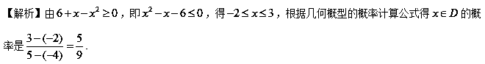【考点】几何概型概率
【名师点睛】(1)当试验的结果构成的区域为长度、面积、体积等时，应考虑使用几何概型求解．
(2)利用几何概型求概率时，关键是试验的全部结果构成的区域和事件发生的区域的寻找，有时需要设出变量，在坐标系中表示所需要的区域.
（3）几何概型有两个特点：一是无限性，二是等可能性．基本事件可以抽象为点，尽管这些点是无限的，但它们所占据的区域都是有限的，因此可用“比例解法”求解几何概型的概率．

